Varia Generalità/Proprietario

Introduzione
In questa sezione possiamo:
- Variare le generalità di un Soggetto già noto all'interno di un solo iter
- Inserire le generalità di un Nuovo Soggetto all'interno di un solo iter
Per la procedura di variazione MASSIVA cliccare qui!

Si può arrivare in questa sezione in due modi:
1) seguendo il percorso di menù diretto
dai tre puntini:
▶ Codice della Strada ▶ Verbali ▶ Varia Proprietario/Locatario ▶ Varia Generalità/Proprietario
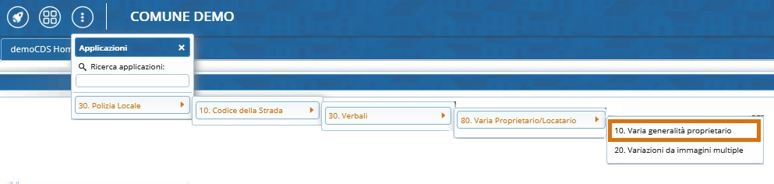
E nella maschera di ricerca inseriremo i riferimenti dell'iter per cui si vuole procedere alla modifica/variazione dati di un nuovo soggetto o per modificarne uno già conosciuto (inserito).
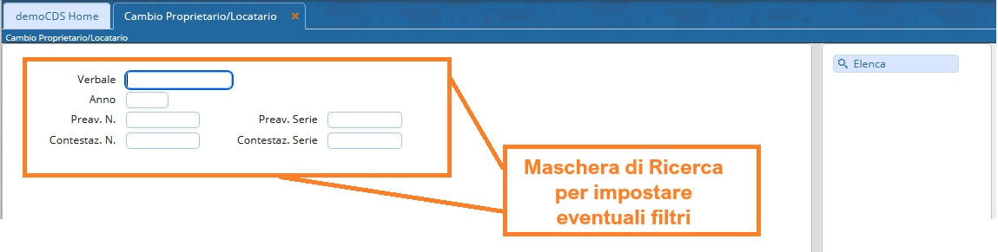
Per avviare la ricerca fare [Elenca]. Verranno elencati tutti gli iter che rispecchiano i requisti impostati nella maschera di ricerca di prima (se non stati impostati, la ricerca non verrà filtrata!).
Ogni riga fa riferimento ad un iter differente. Per aprirne fare doppio clic sulla riga.

2) dalla Scheda del Verbale interessato
Attraverso il bottone [Vai a » Varia Proprietario / Locatario] presente nella Scheda di ogni verbale
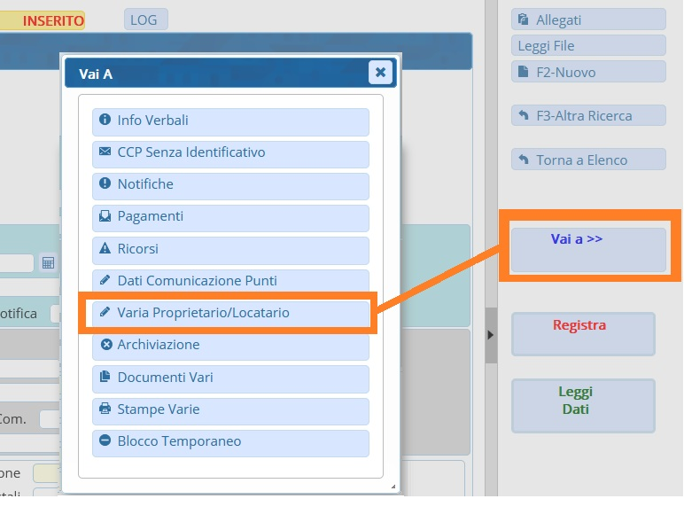

Entrambi questi due metodi vi porteranno alla
stessa sezione del verbale, quello denominato
"Cambio proprietario/Locatario"
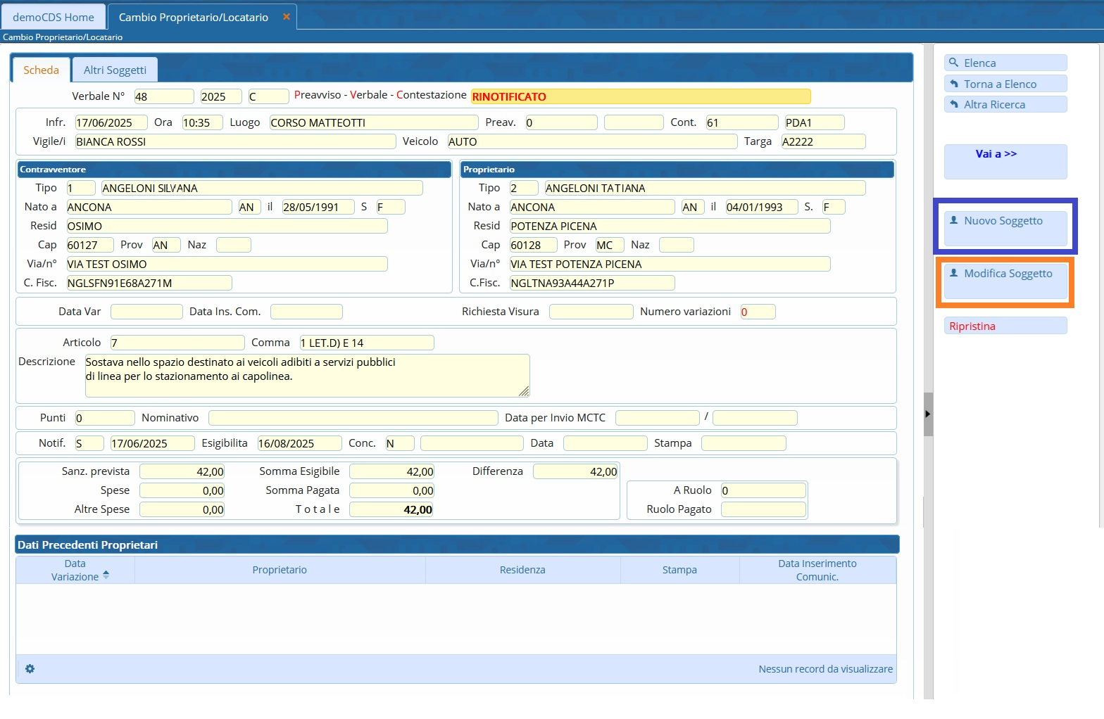
Ora vedremo passo per passo come inserire un Nuovo Nominativo oppure come variare i dati di un soggetto già noto.
Qui potremmo:
- inserire un nuovo soggetto
- variare le generalità di un soggetto già noto
Questa procedura è importante farla correttamente in quanto serve per riaprire i termini di notifica del verbale in questione.

CASO NUOVO SOGGETTO
Quando veniamo a conoscenza di un NUOVO Nominativo (inteso come un nuovo soggetto di cui veniamo a conoscenza durante la gestione dell'iter), per inserire il nuovo Soggetto cliccare sul bottone [Nuovo Soggetto], situato a destra dello schermo, e indicare il tipo:
- TIPO 1 [Inserimento Proprietario] se di tratta di un Nuovo Soggetto di Tipo Proprietario
- TIPO 2 [Inserimento Locatario] se di tratta di un nuovo soggetto di Tipo Locatario
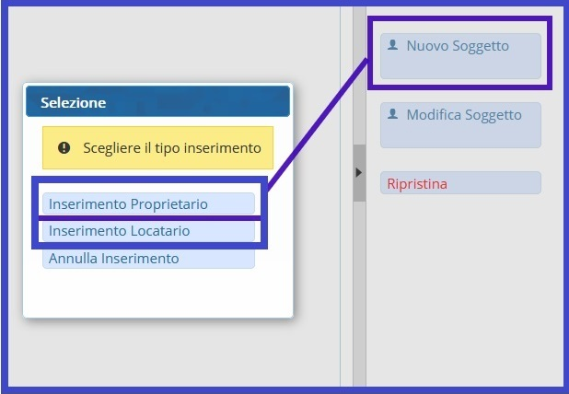
Si aprirà una schermata di template che potremmo compilare con i dati del nuovo sogg.
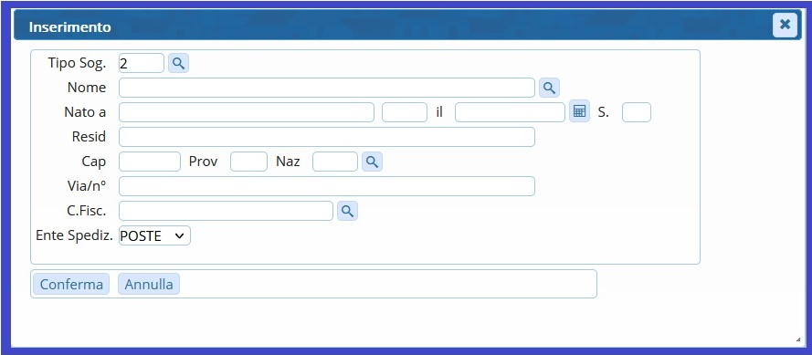
Infine fare 'Conferma' per salvare.

CASO VARIAZIONE/MODIFICA DATI
Se, invece, ci è stato comunicato un nuovo dato su un Soggetto di cui conosciamo già il nominativo
bisogna effettuare l'operazione di variazione dati (sia per tipo soggetto proprietario, locatario o per contravventore), cliccare su [Modifica Soggetto], presente sempre sulla destra dello schermo.
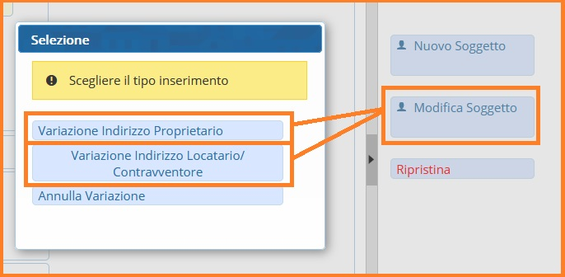
Si aprirà una schermata di template dove potremmo modificare i dati dell'individuo già conosciuto.
Ad esempio: possiamo cambiare il nominativo da "GIANMARCO ROSSI"
a "MARCO ROSSI" perché magari abbiamo inizialmente sbagliato a
scrivere il suo nome.
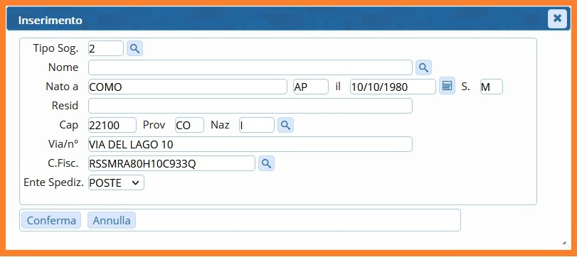
Infine, fare “Conferma” per salvare l'intervento.

Altre Informazioni Utili

- Se stiamo inserendo un nuovo soggetto o se stiamo variando dei dati ad un soggetto già noto, possiamo cambiare il Tipo Sogg. attraverso la lentina di ingradimento  per selezionare un Tipo Soggetto tra questi configurati e cambiarlo. Cliccare due volte sulla riga dell'opzione per confermare la scelta.
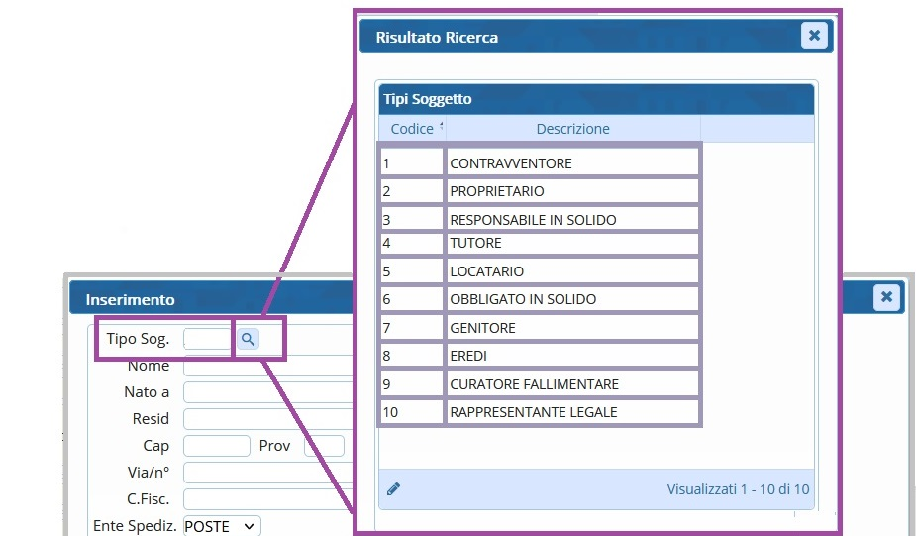

- Ogni volta che si viene a conoscenza di un nuovo coobbligato si riaprono i termini di notifica.

- Infine, attraverso il menù a tendina, Interagire con la freccetta v selezionare l'ente di spedizione (se POSTE, MESSI o ESTERO). A CHE SERVE? Serve per Aggiungere i costi che di spedizione a seconda dell'ente di spediz. scelto che abbiamo impostato nei Parametri dell'Ente


Serve aiuto? Clicca sull'icona a
sinistra per sapere come contattarci!

visualizzazioni.

